INFORME DE SUPERVISIÓN PARA CONTRATOS DE PRESTACIÓN DE SERVICIOS PROFESIONALES Y DE APOYO A LA GESTIÓN

ESPACIO EXCLUSIVO PARA EL CONTRATISTA
Nombre del contratista | FREDY ARMANDO GUTIERREZ CHINGATE
Número de identificación | 1019059008 |  |  |  | Tipo de documento |  | Cedula de Ciudadanía
Número del contrato | 572 |  |  |  | Pago número |  | 3 | de |  |  |  | 3
Período informado | 1 De DICIEMBRE al 15 De DICIEMBRE De 2021 |  |  |  | N° de Registro Presupuestal |  | RES – 2021003184  Fecha de expedición: 08/10/2021
Cuenta bancaria - entidad: | 4-313-92-02512-0 BANCO AGRARIO |  |  |  |  |  | Corriente |  |  |  | Ahorros |  | X
Valor del pago | OCHOCIENTOS VEINTIOCHO MIL PESOS ($ 828.000) M/CTE.
Fecha Acta Inicio | 11 De octubre 2021 |  |  |  |  | Fecha de terminación vigencia inicial |  |  |  | 15 de diciembre 2021
Prórroga | SI |  | NO |  | x | Fecha de terminación prórroga
Adición | SI |  | NO |  | x | Valor adicionado
Suspensiones | SI |  | NO |  | x | Periodo de Terminación |  |  |  | N/A
Objeto del Contrato: Prestación de servicios de apoyo a la gestión como formador deportivo y recreativo para el departamento de Cundinamarca en el marco del plan de desarrollo Cundinamarca región que progresa. para el cumplimiento de las metas del instituto departamental para la recreación y el deporte de Cundinamarca.
Obligaciones específicas: |  |  |  | Actividades realizadas:
1) Efectuar la organización, instrucción, planeación, dirección y realización de las actividades que se requieran para la consecución de mínimo 3 grupos de formación deportiva en el área y municipio asignados por el supervisor, el contratista será la persona responsable de adelantar y gestar los procesos de convocatoria e inscripción a los procesos de formación que lidera, para la iniciación, fundamentación y perfeccionamiento en el deporte, a través de medios de comunicación masivos, las Juntas de Acción Comunal, las Instituciones Educativas, Resguardos Indígenas, personas en condición de discapacidad, población diversa y demás comunidades. |  |  |  | Desarrollamos un encuentro con todos los instructores del municipio para la organización de vacaciones recreativas y proyección de la copa navideña durante el mes de diciembre.  Se sigue realizando la convocatoria para la inscripción a la escuela de formación de baloncesto del municipio de Gutiérrez Cundinamarca.  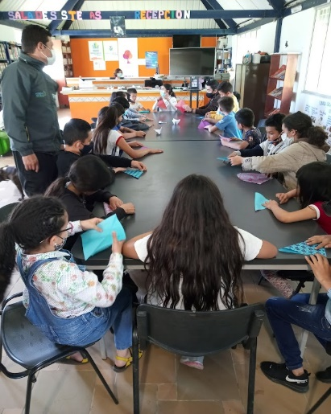
2) Posterior al acta de inicio se deberá presentar ante el respectivo supervisor el Plan de trabajo, teniendo 15 días calendario como término para dicha entrega, en donde se especifique horarios, sitios de práctica, y demás datos correspondientes. |  |  |  | Se anexo al drive plan mensual, planes diarios, sitios de trabajo y horarios del mes de diciembre.  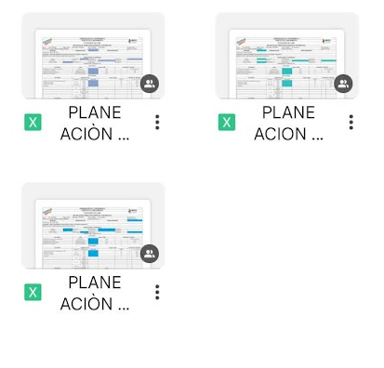
3)Tener una cobertura mínima de 20 personas por grupo o una cobertura global de 60 beneficiados activos como mínimo durante el mes en los 3 grupos, en caso de estar vigentes las medidas que restrinjan la movilidad, o que promuevan el aislamiento o distanciamiento físico, el contratista podrá disminuir la cobertura a 15 personas por grupo o una cobertura global de 45 beneficiados activos como mínimo durante el mes. |  |  |  | Al mes de diciembre se tiene una cobertura de 35 deportistas y se sigue trabajando en el proceso de convocatoria en la zona veredal. Para llegar a mínimo 60 niños y jóvenes inscritos en la escuela de formación de baloncesto.  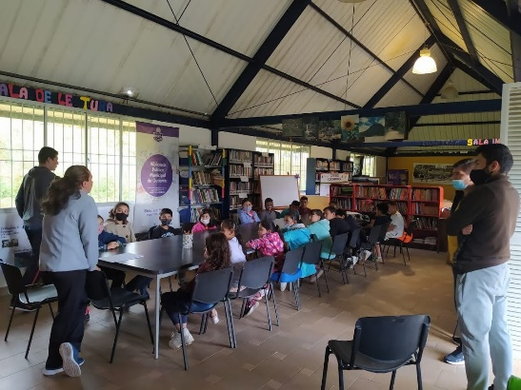
.  4) Preparar y ejecutar 9 sesiones de formación a la semana, mínimo 36 sesiones al mes, con las escuelas de formación a cargo. Cada sesión estará compuesta por veinte (20) minutos de preparación, hora y treinta (1:30) minutos de formación y diez (10) minutos de cierre, para un total de 2 horas como mínimo. |  |  |  | Desarrolle de forma presencial las sesiones de clase para el mes de diciembre con los siguientes horarios:  Martes, miércoles y sábado: casco Urbano, polideportivo del colegio.  - Iniciación: 2:00 pm a 4:00 pm  - Fundamentación: 2:00 pm a 4:00 pm  - Perfeccionamiento: 4:00 pm a 6:00 pm  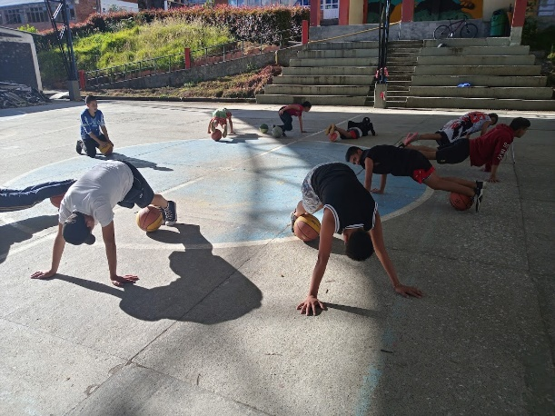
5) Consolidar y actualizar la información a través de la plataforma o los medios que para tal fin Indeportes Cundinamarca tenga implementada para la inscripción, consentimiento informado y firmado por los padres o tutores de cada deportista, y demás información que se requiera. |  |  |  | Los documentos fueron entregados para cargarlos por característica en formato PDF a la plataforma que para tal fin destino Indeportes Cundinamarca. La primera semana de diciembre se revisaron y se cargaron los que cumplían con los parámetros.  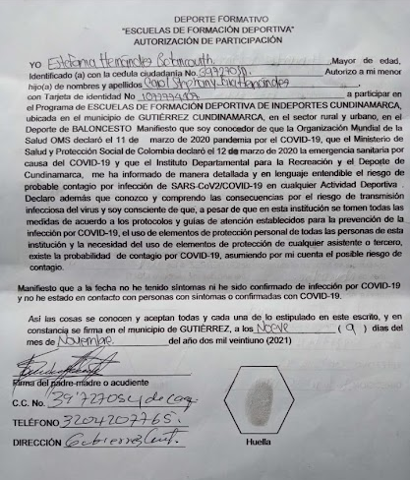
6) El contratista deberá tomar asistencia de los beneficiados por sesión realizada y soporte fotográfico conforme al formato dispuesto para ello y entrega en el respectivo informe mensual; la no entrega de esta evidencia ocasionará que no se contabilice como sesión realizada. En la evidencia se debe dejar constancia del buen uso y promoción de la imagen de INDEPORTES Cundinamarca |  |  |  | Realice toma de asistencia por cada sesión del mes de diciembre, realizadas por los niños y jóvenes que hacen parte de la escuela de formación deportiva y soporte fotográfico por grupo e individual. Se cargo la información en el formato dispuesto y se entregó en el respectivo informe mensual.  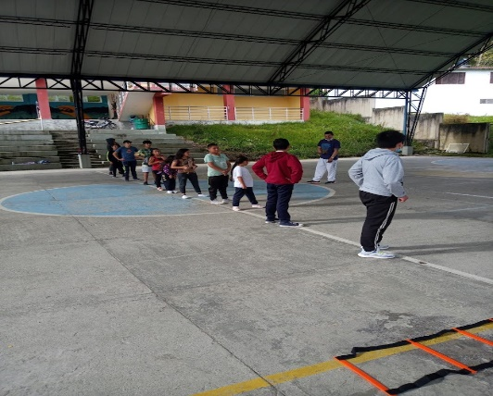
7) Presentar la planeación de las sesiones de clase antes del inicio de cada mes y hasta la finalización de su contrato al respectivo supervisor o persona delegada por la subgerencia técnica, la planeación diaria de clase describiendo en cada una de las partes de ella los objetivos, aspectos físicos, técnicos y evaluativos, así como los métodos empleados. |  |  |  | Desarrolle la planificacion correspondiente al mes de noviembre que se encuentran cargados en el drive en las fechas establecidas por Indeportes:  - 1 de diciembre al 4 de diciembre (1 semana)  - 6 de noviembre al 11 de noviembre (2 semana)  - 13 de noviembre al 18 de noviembre (3 semana)  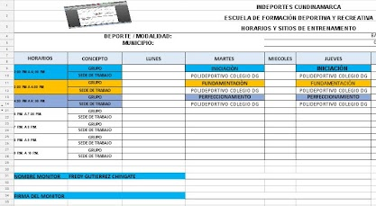
8) Presentar ante el Supervisor las evaluaciones que le realice a los grupos de alumnos a su cargo, de acuerdo con los manuales y formatos que le sean entregados; las cuales estarán establecidos en el cronograma general, los resultados obtenidos deberán ser entregados junto con el informe del respectivo periodo y un consolidado en el informe final. |  |  |  | Revise manuales y formatos para futuras evaluaciones que están dentro del cronograma del plan pedagógico y la malla curricular.
9) El contratista deberá entregar certificación por parte del organismo deportivo municipal en donde conste la realización de actividades mensuales relacionadas con las obligaciones contractuales en el municipio asignado. |  |  |  | Se realizo entrega de certificación por parte del organismo deportivo municipal en donde consta la realización de las actividades mensuales relacionadas con las obligaciones del mes de diciembre.  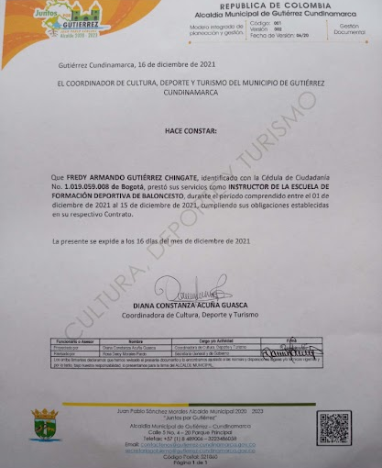
10) Desarrollar dos eventos de carácter municipal, de manera presencial o virtual teniendo en cuenta las medidas adoptadas por las autoridades territoriales en materia de aislamiento preventivo obligatorio de cara a conjurar la crisis generada por la COVID 19. Uno de estos eventos deberá encaminarse a la respectiva disciplina deportiva y el otro a actividades recreativas según las fechas indicadas por la subgerencia técnica. |  |  |  | Se realizaron actividades para vacaciones recreativas en el municipio de Gutiérrez Cundinamarca y apoyo para la ejecución de la copa navideña 2021 de todas las escuelas de formación inscritas por Indeportes.  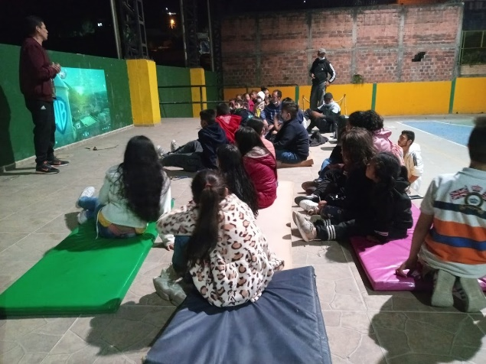
11) Consolidar y presentar mensualmente con el informe de supervisión un logro o actividad que deba ser resaltado, en el formato establecido por Indeportes Cundinamarca. |  |  |  | Se realizo apoyo para la realización de la carrera de la mujer en el mes de diciembre del 2021 en el municipio de Chipaque Cundinamarca.  
12) Cumplir e implementar los protocolos de bioseguridad emitidos por las autoridades competentes para evitar el contagio y propagación del virus COVID-19 o relacionados, así como disponer de los elementos de autocuidado necesarios para cumplir con las obligaciones contractuales de forma habitual o por medios alternos. |  |  |  | Implemente los protocolos de bioseguridad emitidos por las autoridades competentes para evitar el contagio y la propagación del virus. Se dispuso del uso de los elementos de autocuidado como el tapabocas y el uso del alcohol. Además de incentivar a la aplicación de la vacuna contra el COVID–19.  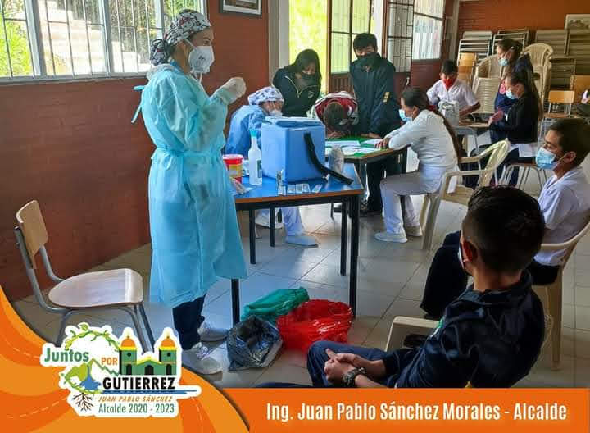
13) Asistir a las diferentes reuniones y capacitaciones convocadas por el Supervisor o la Subgerencia Técnica, al igual que apoyar la realización de los eventos que INDEPORTES Cundinamarca programe y requiera su apoyo o participación. |  |  |  | Participe en dos reuniones y capacitaciones convocadas por el supervisor, Para temas relacionados con la carrera de la mujer en el municipio de Chipaque e informe de supervisión.  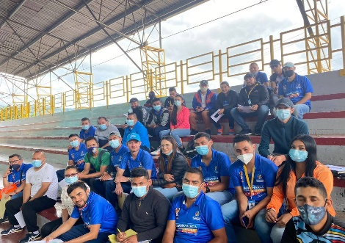
14) Apoyar el componente de actividad física y recreación en las diferentes actividades que realicen los fines de semana en los municipios asignados por la Subgerencia Técnica. |  |  |  | Se apoyará cuando sea requerido por Indeportes Cundinamarca o por la oficina de cultura, deporte y turismo del municipio de Gutiérrez.
15) Realizar la entrega al supervisor del contrato los documentos, estudios y demás productos elaborados durante la ejecución a través de un informe final, en formato digital y modificable. |  |  |  | Realice y entregue al supervisor los documentos requeridos y elaborados durante este periodo de ejecución del mes de diciembre. Como Plan mensual, diarios, evidencia fotográfica, cuenta de cobro e informe de supervisión.  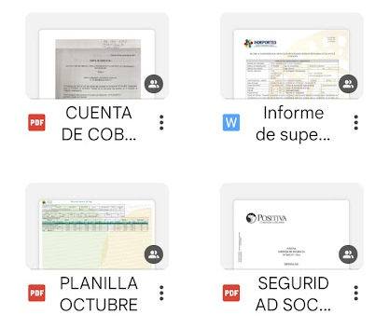
En calidad de contratista indico que las obligaciones con el sistema Seguridad social, salud y pensiones se han efectuado de la siguiente manera:
Periodo | IBC | Salud | Pensión | ARL | Planilla
Octubre | $ 605.684 | $ 75.800 | $ 97.000 | $ 14.800 | 9426909265
Noviembre | $ 908.526 | $ 113.600 | $ 145.400 | $ 22.200 | 9427215115
Diciembre | $ 454.263 | $ 56.800 | $ 72.700 | $ 11.100 | 9427460954
Totales | $ 1.968.473 | $ 246.200 | $ 315.100 | $ 48.100 | $ 609.300

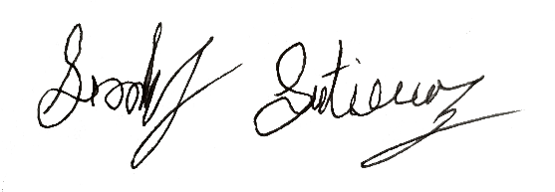

FIRMA
FREDY ARMANDO GUTIÈRREZ CHINGATE
CC. 1019059008 DE BOGOTÀ D.C

ESPACIO EXCLUSIVO PARA EL SUPERVISOR
Nombre del (la) supervisor(a):
Cargo Supervisor(a):
Observaciones del supervisor(a):
Por lo anterior, y en mi calidad de Supervisor del Contrato de Prestación de servicios 572 - 2021 y teniendo en cuenta el desarrollo de las actividades contenidas durante el periodo comprendido entre 01/12/2021 al 15/12/2021 considero pertinente y viable realizar el Giro por OCHOCIENTOS VEINTIOCHO MIL PESOS ($ 828.000) M/CTE. a la cuenta de ahorros No. 4-313-92-02512-0 del Banco Agrario.

En calidad de supervisor(a) del presente contrato de prestación de servicios dejo constancia que el pago de aportes al sistema de seguridad social se efectúa bajo la responsabilidad exclusiva del contratista de conformidad con el artículo 3.2.7.4 del decreto 1273 de 2018 el cual indica que “(…)estará a cargo del contratista el pago de los aportes al sistema de seguridad social integral y los intereses moratorios a que hubiere lugar; en estos eventos excepcionales, el contratista deberá acreditar al contratante el pago del periodo correspondiente.(…)”en tal sentido, dejo constancia que se efectuó la revisión de los soportes relacionados en el informe del contratista en especial los concernientes al pago de aportes al sistema de seguridad social teniendo presente que se efectuó la revisión mes vencido, de acuerdo con los lineamientos impartidos en la circular 005 de 2021, expedida por la Subgerencia Administrativa y Financiera del Instituto Departamental para la Recreación y el Deporte de Cundinamarca.

ESTADO FINANCIERO
VALOR TOTAL DEL CONTRATO |  |  | $ 4.968.000
CONCEPTO | PERIODO | VALOR A PAGAR | SALDO POR EJECUTAR
Pago 01 | Del 11 al 30 de octubre de 2021 | $ 1.104.000 | $ 3.864.000
Pago 02 | Del 01 al 30 de noviembre de 2021 | $ 1.656.000 | $ 2.208.000
Pago 03 | Del 01 al 15 de diciembre de 2021 | $ 828.000 | $ 1.380.000

El supervisor certifica que el contratista cumplió a satisfacción y dentro de los términos contractuales con todas las obligaciones establecidas en el periodo informado.

Igualmente certifica que el contratista dio cumplimiento con las disposiciones legales vigentes sobre el régimen de seguridad social y cumplió con los aportes de salud, pensión y ARL.
Revisado y aprobado para pago: | SI | X | NO
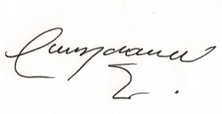

LUZ DARY RUSINQUE SILVA
SUPERVISOR(A)

